Adı Soyadı:……………………..………………..
3/B Matematik Etkinlikleri-26-
AÇILAR

Dik açı Geniş açı Dar açı

Doğru açı

Aşağıdaki dikdörtgen içine dik , dar , geniş ve doğru açılar çiziniz.(Cetvel kullanınız)

Dik Açı Dar Açı Geniş Açı Doğru Açı

Dik Açı Dar Açı Geniş Açı Doğru Açı

Dik Açı Dar Açı Geniş Açı Doğru Açı

Aşağıdaki saatlerde akrep ile yelkovanın oluşturduğu açı çeşidini yazınız.
   •
……………………. …………………….. …………………….. ……………………..

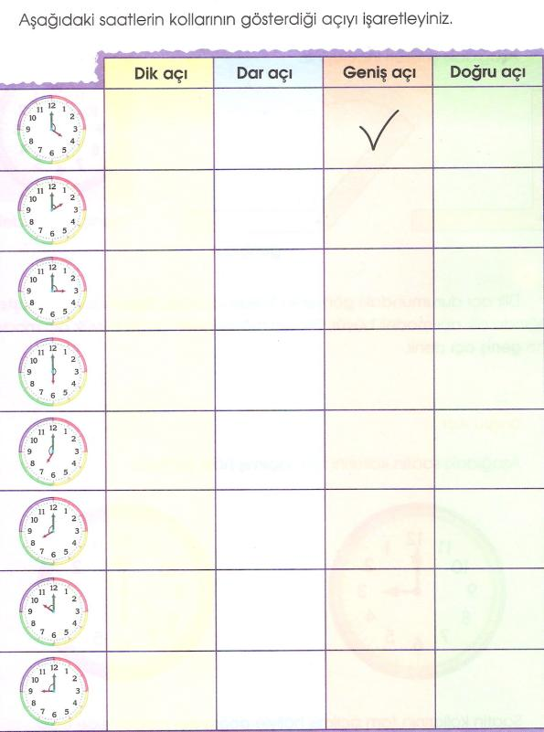

Aşağıda verilen düzlemsel şekillere göre alttaki tabloyu doldurunuz
B
C
D
A
E

ŞEKİL | Köşe Sayısı | Açı Sayısı | Dar Açı Sayısı | Dik Açı Sayısı | Geniş Açı Sayısı
A
B
C
D
E

Aşağıdaki şekillerin hangisinin bütün açıları diktir?
A) B) C)

Aşağıdaki geometrik şekillerdeki dar açı sayısını noktalı yerlere yazınız.
A) B) C)

.................... ......................... .........................
Aşağıdaki şekillerden hangisinin açısı yoktur?
A) B) C)

Aşağıdaki resimde işaretle gösterilen yerlerdeki açı çeşitlerini yazınız.

………………….. ………………………

………………………

…………………………

………………. ………..…….. …………………….

Aşağıdaki boşlukları uygun kelimelerle dolduralım.

- Karenin bütün açıları ………………… açıdır.
- Dik üçgende ………….… tane dik açı olmalıdır.
- Çemberin ………………….. yoktur.
- Sınıf tahtasının köşesinde oluşan açı ……………..….…açıya örnektir.
- Kare ve dikdörtgenin ………………….. açısı yoktur.
Aşağıdakilerden hangisi açıya örnek model oluşturmaz?
- B) C)

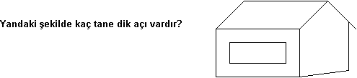
- 8 B)10 C) 12
Murat KOÇ
3/B Sınıf Öğrt.

